Министерство образования и науки РФ

Федеральное государственное автономное

образовательное учреждение высшего образования

«Санкт-Петербургский национальный исследовательский университет

информационных технологий, механики и оптики»

**Факультет Пиикт**

Дисциплина

‘Функциональная схемотехника’

**ЛАБОРАТОРНАЯ РАБОТА № 4**

Проектирование встроенных схем самотестирования

Вариант №-1

*Выполнил:*

Студент группы P3333

Гуменник

Петр Олегович

*Преподаватель:*

Табунщик Сергей Михайлович



Санкт-Петербург, 2024

**Цели работы:**

Получить навыки разработки встроенных схем самотестирования (BIST, built-in self-test) для цифровых устройств, реализованных на базе программируемых логических интегральных схем (ПЛИС).

**Задание по варианту:**

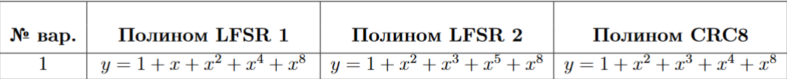

Рисунок 1 Полиномы

**Схема:**

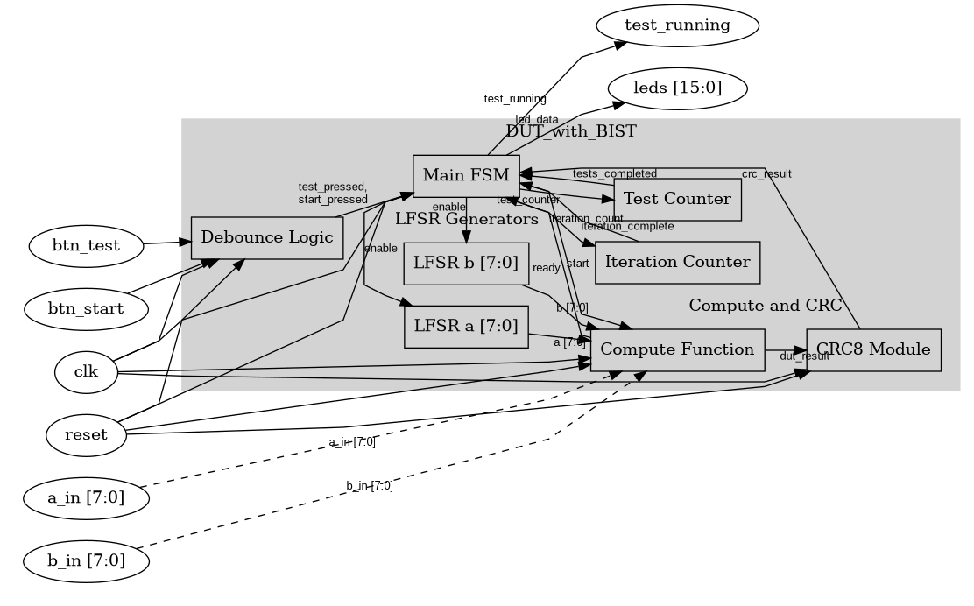

Рисунок 2 Схема стройства блока «BIST control logic», регистров LFSR и модуля расчета CRC8

**Результат тестирования блока в симуляторе:**

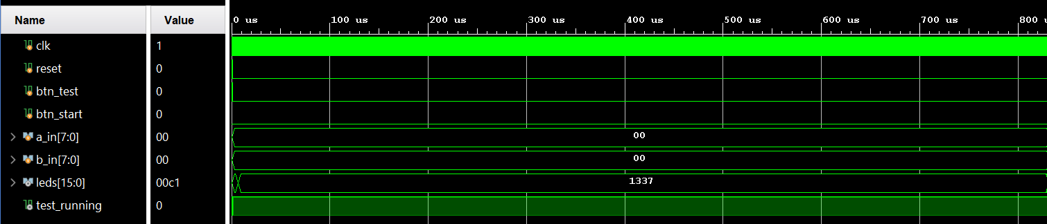

Рисунок 3 Временные диаграммы

Время моделирования режима самотестирования в симуляторе – 831.52 микросек.

**График с плотностью распределения значений операндов**

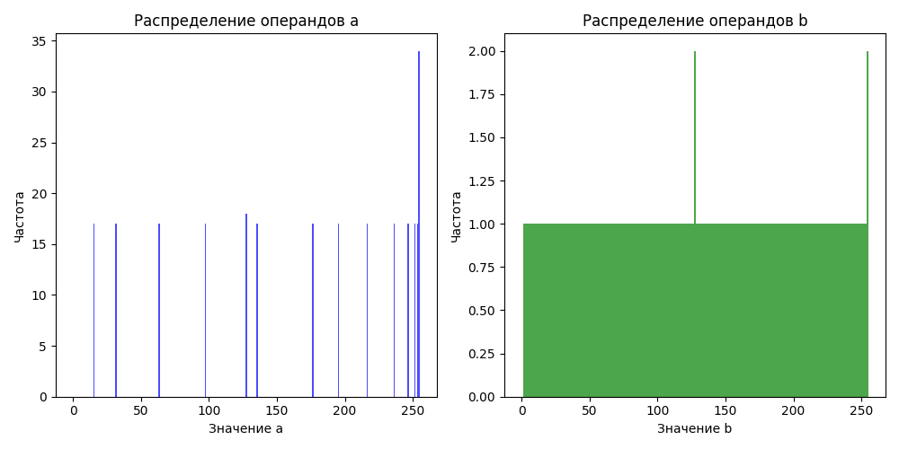

Рисунок 4 Распределение сгенерированных операндов

Все значения попадают в область допустимых значений.

**Таблица с данными об использовании ресурсов ПЛИС:**

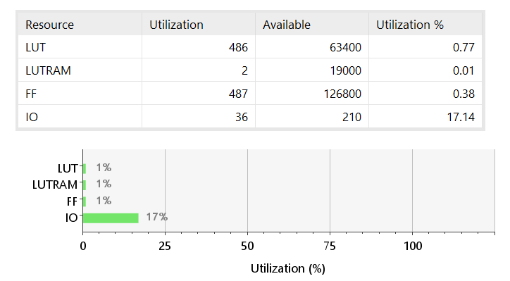

Рисунок 5 Утилизация ресурсов ПЛИС

**Вывод:**

В ходе работы был разработан модуль DUT_with_BIST, реализующий функциональность самотестирования устройства с использованием генераторов LFSR и расчета CRC8. Тестирование подтвердило правильность работы модуля, полученное значение CRC совпало с ожидаемым эталоном 0xC1. Это указывает на корректную реализацию алгоритмов и верную обработку данных.